Mobileszközök és alkalmazások
3. Laborgyakorlat

Kitűzött feladatok:

- Három gomb esetén tanulmányozzad a LinearLayout nézetet (vízszintes, függőleges). Változtassad az android:layout_weight és android:layout_gravity tulajdonságok értékeit.

- Készítsd el az alábbi ábrán látható felületet LinearLayout nézet segítségével. A megjelenített widgetek: 3 darab Text (Hint tulajdonságok: To, Subject, Message), Button.

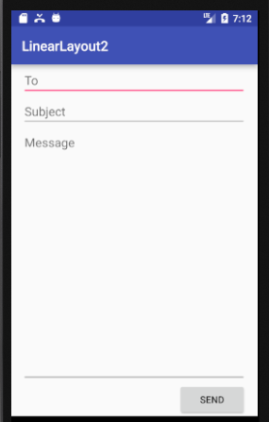

- Készítsd el az alábbi ábrán látható felületet LinearLayout nézet segítségével. A megjelenített vezérlők TextView widgetek.
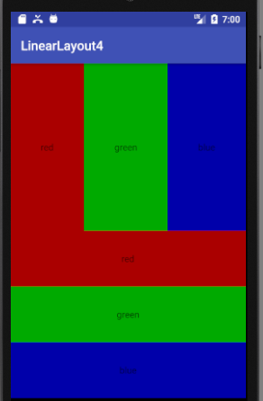

- Készítsd el az alábbi felületet RelativLayaout-ot használva.

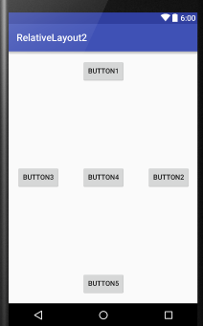

- Készítsd el az alábbi felületet TableLayaout-ot használva.

